ОПГ 2г/о 2 урок
Тема «Банковские вклады»

Главные функции банков: 1. Приём вкладов 2. Выдача кредитов
Ресурсы банков делятся на две группы: собственные и привлеченные.
Привлечённый капитал банка - это главным образом депозиты (вклады) клиентов банка, а также кредиты, полученные банком.
 Банковский вклад (депозит) денежные средства в валюте РФ или иностранной валюте, размещаемые Вкладчиками в банках в целях хранения и получения дохода в виде процентов, начисляемых банком на сумму принятого вклада.
 При выборе банка учитывают: 1) надежность банка, страхование вклада; 2) норму прибыли (% по вкладу); 3) ликвидность (насколько легко можно обратить свои сбережения в деньги).
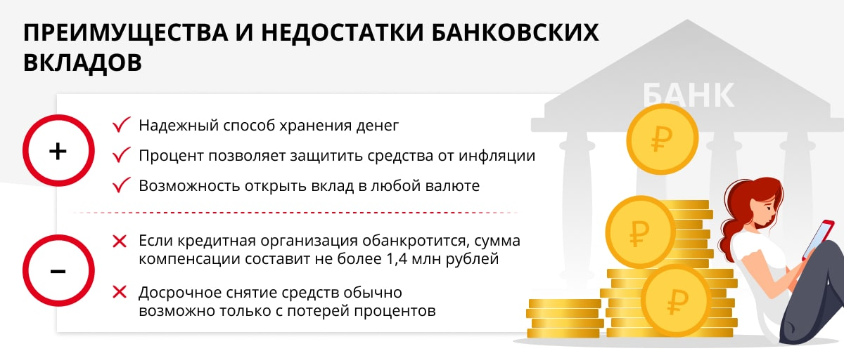
Согласно ГК, сумма вклада - это собственность Вкладчика, она должна быть возвращена вкладчику с начисленными по договору процентами.
В ГК вклады разделены на две основные категории:
1. Вклад «до востребования» (бессрочные депозиты, текущие счета) - без указания срока хранения, возвращается по первому требованию вкладчика. Является пополняемым. Проценты по этому виду вклада невысоки ( 0.5%-1.5% годовых).
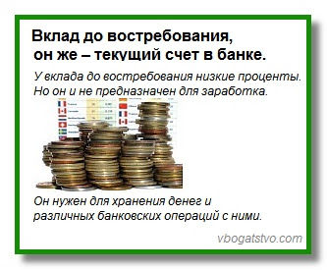
2. Срочный вклад - возвращается по окончании определённого, регламентированного договором, срока (3,6, 9, 12 мес.). Не пополняется. Возвращается полностью по истечении обусловленного срока. При досрочном снятии средств теряется процент по вкладу, либо из расчета процентной ставки категории «до востребования», либо пониженной.


Срочные вклады имеют подвиды: сберегательный, накопительный или расчетный. По сберегательному вкладу запрещены операции пополнения и частичного снятия сумм. Сберегательные депозиты, как правило, имеют самые высокие ставки.
Накопительные - для накопления средств на дорогостоящую покупку, например, квартиру или автомобиль. Можно пополнять счет с соблюдением условия минимального пополнения, а снятие средств до истечения срока запрещено. Процентная ставка у таких вкладов немного меньше, чем у сберегательных.
Расчетный или универсальный вклад. Бывают расходно-пополняемыми и расходными.

Параметры вкладов :
Сумма вклада: Банками обычно фиксируется некая минимальная сумма для каждого типа вклада.
Срок вклада исчисляется, как правило, в днях (например, 91 день). Срок вклада исчисляется со дня, следующего за днем его открытия, по день окончания вклада включительно.
Процентная ставка по вкладу - вознаграждение, которое получает вкладчик за размещение своих средств в Банк. Обычно подразумевается годовая процентная ставка.
Величина процентной ставки по вкладу зависит от валюты, срока, суммы и вида Вклада и устанавливается Банком при открытии вклада.
Расчет процентов на сумму вклада Проценты рассчитываются за период фактического нахождения средств на счете вклада, начиная со дня, следующего за днем поступления денежных средств, по день возврата денежных средств вкладчику (включительно).
 Страхование вкладов
Если банк входит в систему страхования вкладов, то вклад считается застрахованным на сумму до 1млн.400 тыс. рублей.
Право вкладчика на получение возмещения по вкладам возникает: 1) при отзыве (аннулировании) у банка лицензии Банка России на осуществление банковских операций; 2) при введении Банком России моратория на удовлетворение требований кредиторов банка.
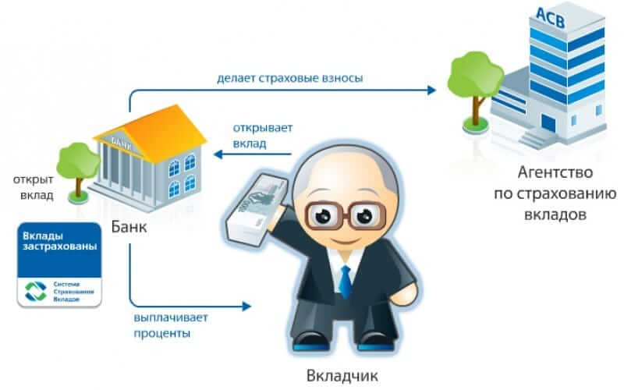
Документы для открытия вклада - паспорт и минимальная сумма денег.
Для открытия специализированного вклада для отдельных категорий клиентов (для ветеранов, пенсионеров, студентов и т.д.) необходимо предоставить пенсионное свидетельство или студенческий билет.
! Подтверждением открытия Вклада является подписанный Вкладчиком и Банком договор банковского вклада, один экземпляр которого в обязательном порядке остается у Вкладчика. В качестве дополнительного документа Банка может выдать сберегательную книжку, а также банковскую карту – как метод доступа к счету по вкладу.

Расчет процентов по вкладу
 Простые проценты начисляются на первоначальную сумму вклада один раз в конце срока вклада. В следующем расчетном периоде полученная сумма дохода никак не учитывается.
Пример: клиент положил на депозит 50 000 рублей под 11 % годовых. Через год он получит сумму, равную начальному капиталу плюс начисленные на нее проценты.
Доход по вкладу: 50 000: 100% × 11% = 5500 Общая сумма по вкладу 50 000+ 5500= 55 500.
Чтобы посчитать доход за два года, три и так далее, нужно процент умножать на количество лет. 50 000 + (5500 × 2) = 61 000 – за два года.
Формула простых процентов S = D + Sp Sp = (D × R × i ) / 365 × 100
- S - общая сумма вклада с начисленными процентами;
- D - первоначально вложенный капитал;
- Sp - доход по вкладу;
- R - процентная ставка;
- i - количество дней по начислению процентов;
- Y -дни в году (365 или 366).
Пример Рассчитать общую сумму вклада и отдельно сумму дохода для вклада в 60000 на срок в 90 дней с годовой процентной ставкой в 10.5%
S=60000+(60000×10.5%×90/365)=61553.4 Sp=60000×10.5%×90/365=1553.4

Простой процент
Начисляется один раз в год
Рассчитать сумму вклада в конце года, если внесено 100.000 рублей под 8% годовых.
100.000 + (100.000 /100% *8%) = 100.000 + 8.000 = 108.000 рублей
Сложный процент
Начисляется ежеквартально, ежемесячно, еженедельно, ежедневно с капитализацией процентов
Рассчитать сумму вклада в конце года, если внесено 100.000 рублей под 8% годовых, начисление процентов раз в квартал.
8% / 4 = 2% (в квартал)
I кв. 100.000 + (100.000 /100% *2%) = 100.000 + 2.000 = 102.000 рублей
II кв. 102.000 + (102.000 /100% *2%) = 102.000 + 2.040 = 104.040 рублей
III кв. 104.040 + (104.040 /100% *2%) = 104.040 + 2.080,80 = 106.120,80 рублей
IV кв. 106.120,80 + (106.120,80 /100% *2%) = 106.120,80 + 2.122,40 = 108.243,20 руб.
 Формула сложных процентов применяется, когда нужно сделать расчеты по вкладу с капитализацией (т.е. кода проценты начисляются периодически - понедельно, помесячно, поквартально).
Расчет общей итоговой суммы вклада: S = D × ( 1 + R × i / 365 × 100 )^{n}
Где, n- количество начислений;
Пример Рассчитать общую сумму вклада и отдельно сумму дохода для вклада в 60000 на срок в 90 дней с ежемесячной капитализацией процентов и годовой процентной ставкой в 10.5%.
S=60000×(1+10.5%×30/365)³ = 61566.86
Sp=60000×(1+10.5%×30/365)³ - 60000=1567.86
Как видно из результата, всего лишь за небольшой отрезок времени доход по депозиту с капитализацией превысил доход по вкладу без капитализации.
Выплата процентов по вкладу: Проценты причисляются к сумме вклада (капитализация процентов), либо перечисляются на текущий счет вкладчика.

Приложение

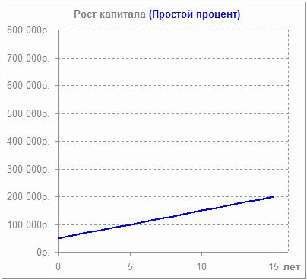 | 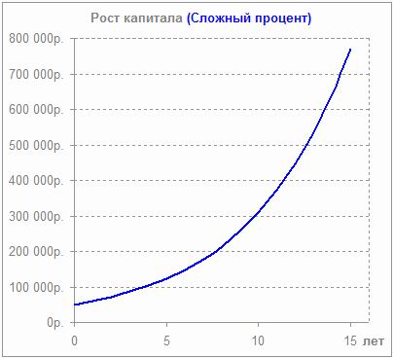
Вложения с использованием сложного процента выгоднее, чем с простым процентом. Чем больше проценты прибыли, чем дольше срок инвестирования, тем ярче проявляет себя сложный процент.
В случае простого процента график увеличения капитала получается линейный, поскольку вы снимаете прибыль и не даёте ей работать и приносить новую прибыль. В случае сложного процента график получается экспоненциальным, с течением времени кривая увеличения капитала становится всё круче, всё больше стремится вверх. Это происходит оттого, что из года в год прибыль накапливается и создаёт новую прибыль.
На графике ниже показано как вырастет капитал, если вложить 50 000 руб на 15 лет под 10%, 15% и 20%.
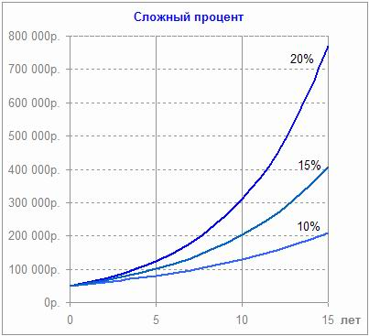
Как видите, на длительном промежутке времени очень важным становится то, под какой процент вы инвестируете деньги.
Через 15 лет при 10% годовых 50 тысяч рублей превратятся в 200 тысяч, при 15% — уже в 400 тысяч, а при 20% годовых — в 780 тысяч.

Примеры решения задач
ПРИМЕР 1: 15.10.2018 г. Клиент открыл Вклад «Ежемесячный доход» на срок 94 дня на сумму 500 000 руб., ставка 8.5% годовых. Вклад без капитализации, с ежемесячным перечислением суммы начисленных процентов на текущий счет Вкладчика.
Какое количество процентов будет выплачено Клиенту в каждую выплату?
Решение:
Рассчитаем сумму процентов, начисленных за период с 16.10.08 по 31.10.18:
500 000 х 8,5% х 16 = 1863,01 руб. 365 х 100%
Рассчитаем сумму процентов, начисленных за период с 01.11.08 по 30.11.18:
500 000 х 8,5% х 30 = 3493,15 руб. 365 х 100%
Рассчитаем сумму процентов, начисленных за период с 01.12.08 по 31.12.18:
500 000 х 8,5% х 31 = 3609,58 руб. 365 х 100%
Рассчитаем сумму процентов, начисленных за период с 01.01.09 по 17.01.19:
500 000 х 8,5% х 17 = 1979,45 руб. 365 х 100%
Ответ: Сумма начисленных процентов по Вкладу составила 10 945,19 руб. (1863,01+ 3493,15 + 3609,58+ 1979,45).
ПРИМЕР 2: 07.03.2018г. Клиент открыл Вклад «Пенсионный» на срок 180 дней на сумму 1 000 руб. Вклад пополняемый, с ежемесячной капитализацией процентов, ставка 10.5% годовых.
Вопрос: Какая сумма процентов будет начислена по Вкладу?
Вопрос 2: Какова будет общая сумма выплаты?
Решение:
Рассчитаем сумму процентов, начисленных за период с 08.03.18 по 30.03.18:
1000 х 10,5% х 23 = 6,62 руб. 365 х 100%
Рассчитаем остаток на депозитном счете на 30.03.18:
1000 + 6,62 = 1006,62 руб.
Рассчитаем сумму процентов, начисленных за период с 01.04.18 по 29.06.18:
1006,62 х 10,5% х 90 = 26,06 руб. 365 х 100%
ПРИМЕР 3 : 07.03.2018г. Клиент открыл Вклад «Пенсионный» на срок 180 дней на сумму 1 000 руб. Вклад пополняемый, с ежемесячной капитализацией процентов.
Вопрос: Какая сумма процентов будет начислена по Вкладу?
Вопрос 2: Какова будет общая сумма выплаты?
Решение:
Рассчитаем остаток на депозитном счете на 29.06.18:
1006,62 + 26,06 = 1032,68 руб.
Рассчитаем сумму процентов, начисленных за период с 30.06.08 по 04.09.18:
1032,68 х 10,5% х 67 = 19,9руб. 365 х 100%
Рассчитаем общую сумму начисленных процентов:
6,62 + 26,06 + 19,9 = 52,58 руб.
Ответ: Сумма начисленных процентов по Вкладу составила 52,58 руб. Общая сумма выплаты составит 1052,58 рубля.
Пробуйте решать задачи самостоятельно, и только если возникают затруднения, обращайтесь к готовым решениям в «Финансовая математика».
Задачи. Простой процент.
Задача1. Вкладчик вложил 100000 рублей при простой ставке 3% годовых. Рассчитайте какая сумма будет на его лицевом счету через 5 лет; 8 лет; 10 лет.

Задача2. Дисконтировать 800 рублей за 8 месяцев при простой ставке 12% в год.
Задача3. За 4 месяца при простой ставке 9% в год на счету у вкладчика стало 500 тыс. руб. Сколько он вложил в банк?

Задача4. Через сколько лет сумма вклада вырастет с 8000 рублей до 20000 рублей при простой ставке 15% годовых?

Задача5. Для обучения в ВУЗе необходимо 100000 рублей. Родители Оксаны положили в банк 65000 рублей под 6% годовых (простая ставка процента). Будет ли у них необходимая сумма, если пока Оксана в первом классе( считать обучение в школе 10 лет)?

Задача6. Антон хочет вложить свои 50000 рублей, чтобы через 5 лет получить 70000 рублей. Банк с какой процентной ставкой ему необходимо выбрать?

Задача7. Какую сумму нужно вложить в банк, чтобы через 3 года на счету было 59000 рублей, если процентная ставка банка равна 0,5% в месяц?

Задача8. Через сколько лет сумма 50000 рублей удвоиться при простой ставке процента 8% годовых?

Задачи. Сложный процент.
Задача1. Рассчитать сумму вклада через 3 года при сложной процентной ставке 10% годовых, если было вложено 1000 рублей.

Задача2. С какой процентной ставкой необходимо вложить деньги в банк, если через 2 года вкладчик хочет получить 120000 рублей при первоначальном взносе 100000 рублей?

Задача3. Через сколько лет сумма вклада по сложной процентной ставке 8% годовых вырастет с 10000 рублей до 20000 рублей?

Задача4. За 5 лет при сложной процентной ставке 7% годовых на счету у вкладчика стало 2000 рублей. Сколько денег он вложил в банк?
Задача5. Для обучения в ВУЗе необходимо 100000 рублей. Родители Оксаны положили в банк 65000 рублей под 6% годовых (сложная процентная ставка). Будет ли у них необходимая сумма, если пока Оксана в первом классе (считать обучение в школе 10 лет)?

Задача6. Борис хочет вложить 50000 рублей на 5 лет, чтобы получить не меньше 75000 рублей. Один банк предлагает вложить деньги под 8% годовых, а другой - под 0,5% в месяц. Какому банку отдать предпочтение Борису?

Задача7. Какую сумму нужно вложить в банк, чтобы через 3 года на счету было 59550 рублей, если сложная процентная ставка банка равна 0,5% в месяц?

Задача8. Через сколько лет сумма 50000 рублей увеличится в 1,5 раза при сложной ставке процента 7% годовых?


Задание: Изучить конспект темы «Банковские вклады»
Посмотреть презентацию «Вклады: как сохранить и приумножить»
Решить задачи.
Прислать фотоотчёт в ватсап на номер 89525635480 или на мою электронную почту viera.liemieshieva@mail.ru

